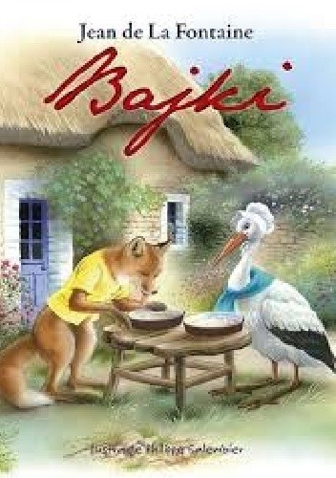
POWIATOWY
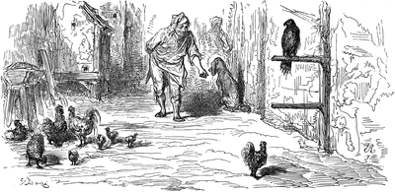
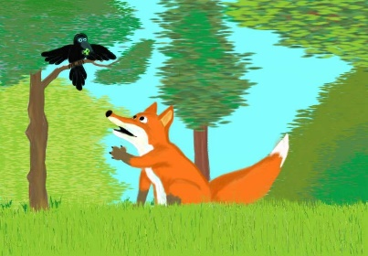

„Ilustracja do wybranej bajki
Jeana de La Fontaina”

Konkurs jest kierowany do dzieci
z całego powiatu przemyskiego, w wieku od 6 do 14 lat.

Lubisz czytać i rysować to ten konkurs jest właśnie dla Ciebie,
stwórz pracę plastyczną dowolną techniką.
Gotowe prace należy oddać do 28.10.2022r.
podpisane (imię, nazwisko, wiek i tel. kontaktowy) do biblioteki w Stubnie.
Szczegóły konkursu i regulamin są dostępne na stronie Facebooka – Gminna Placówka Kultury w Stubnie, GBP w Krasiczynie oraz Starostwa Powiatowego w Przemyślu.
ORGANIZATORZY: Gminna Placówka Kultury w Stubnie oraz Gminna Biblioteka Publiczna
w Krasiczynie Pełniąca Funkcję Biblioteki Powiatowej

